Smarte Innovationen für die Hausinstallation 2.0
Was SYR erfindet, verbindet
Als langjähriger Pionier für moderne Haustechnik hat die Hans Sasserath GmbH & Co. KG eine Vielzahl an innovativen Produkten entwickelt, die nicht nur einzeln überzeugen, sondern vernetzt neue Standards in der Hausinstallation setzen. Das SYR CONNECT System ermöglicht es, diese Armaturen zu verbinden, um den modernen Anforderungen vom Smart Home gerecht zu werden.

Spricht man von intelligentem Wassermanagement sticht ein Name besonders hervor: Hans Sasserath GmbH & Co. KG. Wegweisende Produkte ebnen dank Kombinationsmöglichkeit und vernetzter Kompetenz den Weg zur Hausinstallation 2.0: Universeller Anschluss, Filtertechnik mit Drucküberwachung, Wasserenthärtung mit Dosierung und Leckageschutz – alles ist überzeugend kombiniert und perfekt abgestimmt im intelligenten SYR CONNECT System. Mit der dazugehörigen SYR App können die einzelnen Produkte spielend leicht gesteuert werden, sodass die hauseigene Wasserqualität optimal eingestellt ist.

Universalflansch – Kernstück für Wassermanagement
Montagefreundlichkeit ist bei allen SYR-Produkten der Standard. Vormontierte Einheiten werden geliefert und können innerhalb kürzester Zeit an den Universalflansch von SYR montiert werden – sehr zum Vorteil für Installateure.

Der SYR Universalflansch ist das Kernstück für ein effektives Wassermanagement. Trotz seiner unscheinbaren Erscheinung bildet er die Grundlage für ein umfassendes Wassermanagement. An ihn können alle SYR-Produkte angeschlossen werden.

TRIO DFR/LS Connect – Drei Schritte voraus in Sachen Wasserhygiene
Mit dem TRIO DFR/LS Connect ist der Hans Sasserath GmbH & Co. KG ein Meilenstein gelungen. Die Armatur integriert auf innovative Weise einen halbautomatischen, rückspülbaren Filter nach DIN EN 13443-1, einen Druckminderer gemäß DIN EN 1567 sowie einen Leckageschutz entsprechend DIN 3553, und setzt damit neue Standards in der Trinkwasserhygiene. Der rückspülbare Filter garantiert klares, partikelfreies Wasser, während der Druckminderer den Wasserverbrauch optimiert und den Druck konstant hält. Der Leckageschutz überwacht die gesamte Installation und unterbricht im Falle einer Leckage sofort die Wasserversorgung, um potenzielle Schäden zu minimieren.

NeoSoft Connect und NeoDos Connect – Duo gegen Kalk und Korrosion
Kalkreiches, hartes Wasser und Korrosion verursachen oft Schäden in hausinternen Rohrleitungen. Die Produktfamilie der NeoSoft Connect von Hans Sasserath GmbH & Co. KG bietet eine effektive Lösung zur Wasserenthärtung. Sie nutzt das bewährte Ionenaustauschverfahren für dauerhaft weiches Wasser. Eine integrierte Turbine überwacht den Wasserverbrauch ständig und passt den Betriebsmodus automatisch an – ob Eco, Standard oder Power.

In Verbindung mit der Dosierpumpe NeoDos Connect ergibt sich ein starkes Team. Die Pumpe steuert mit ihrer elektronischen Präzision eine Mineralstoffmischung zum Wasser hinzu, welche die Wasserhärte stabilisiert und eine Schutzschicht in den Rohren bildet. So beugt sie Ablagerungen und Korrosion vor. Dank spezieller Turbinentechnik passt die Pumpe die Dosierung genau an den Wasserverbrauch an.

Bodensensor SafeFloor Connect – die unsichtbare Wache gegen Wasserschäden
Feuchtigkeit in den Wänden, tropfende Decken, unentdeckte Lecks – Gedanken, bei denen es jedem Hausbesitzer kalt den Rücken runterläuft. Deshalb hat die Hans Sasserath GmbH & Co. KG den Bodensensor SafeFloor Connect speziell für die Überwachung entwickelt. Er kontrolliert kritische Bereiche auf Wasseraustritte, Raumtemperatur und Luftfeuchtigkeit. Bei Auffälligkeiten warnt der Sensor mittels blinkender LED und Warnton. Über die SYR App können sofortige Maßnahmen ergriffen werden. In Kombination mit dem TRIO DFR/LS Connect wird im Falle eines erkannten Lecks die Wasserzufuhr augenblicklich unterbrochen, um potenzielle Schäden zu verhindern.

Smart vernetzt, spielend leicht bedient
Auch in Bezug auf Wartung und Bedienung bieten die Armaturen der Hans Sasserath GmbH & Co. KG hohen Komfort: Das intuitive Touchscreen-Menü leitet Schritt für Schritt durch die Einrichtung und garantiert so eine optimale Wasserqualität. Im Rahmen des intelligenten SYR CONNECT Systems lassen sich Produkte wie der TRIO DFR/LS Connect, die Produkte der NeoSoft Connect-Familie, der SafeFloor Connect Bodensensor und viele weitere einfach per App steuern. Dieses System verbindet sämtliche montierte Armaturen und Steuerungselektronik mit dem Internet und bringt vielfältige Vorteile mit sich. Mit der cleveren Erweiterung ISI (internetgestützte Schwarm-Intelligenz) werden alle vier Bereiche – Leckageschutz, Wasserbehandlung, Hygienekontrolle und Heizungsüberwachung – miteinander verbunden. Das ermöglicht eine bereichsinterne sowie -übergreifende Kommunikation, was einen zuverlässigen Schutz für Wohngebäude, öffentliche Einrichtungen und Industriebetriebe sicherstellt.

Weitere Informationen erhalten Sie bei:

Hans Sasserath GmbH & Co. KG
Mühlenstraße 62
D-41352 Korschenbroich
Fon: +49 (0) 2161 6105-0
Fax: +49 (0) 2161 6105-20
Internet: www.syr.de
E-Mail: info@syr.de

Bildmaterial:
Alle Bilder: ©Hans Sasserath GmbH & Co. KG
Downloadlink: https://bluemoon-cloud.de/s/tng6rFYyKHW5g7j
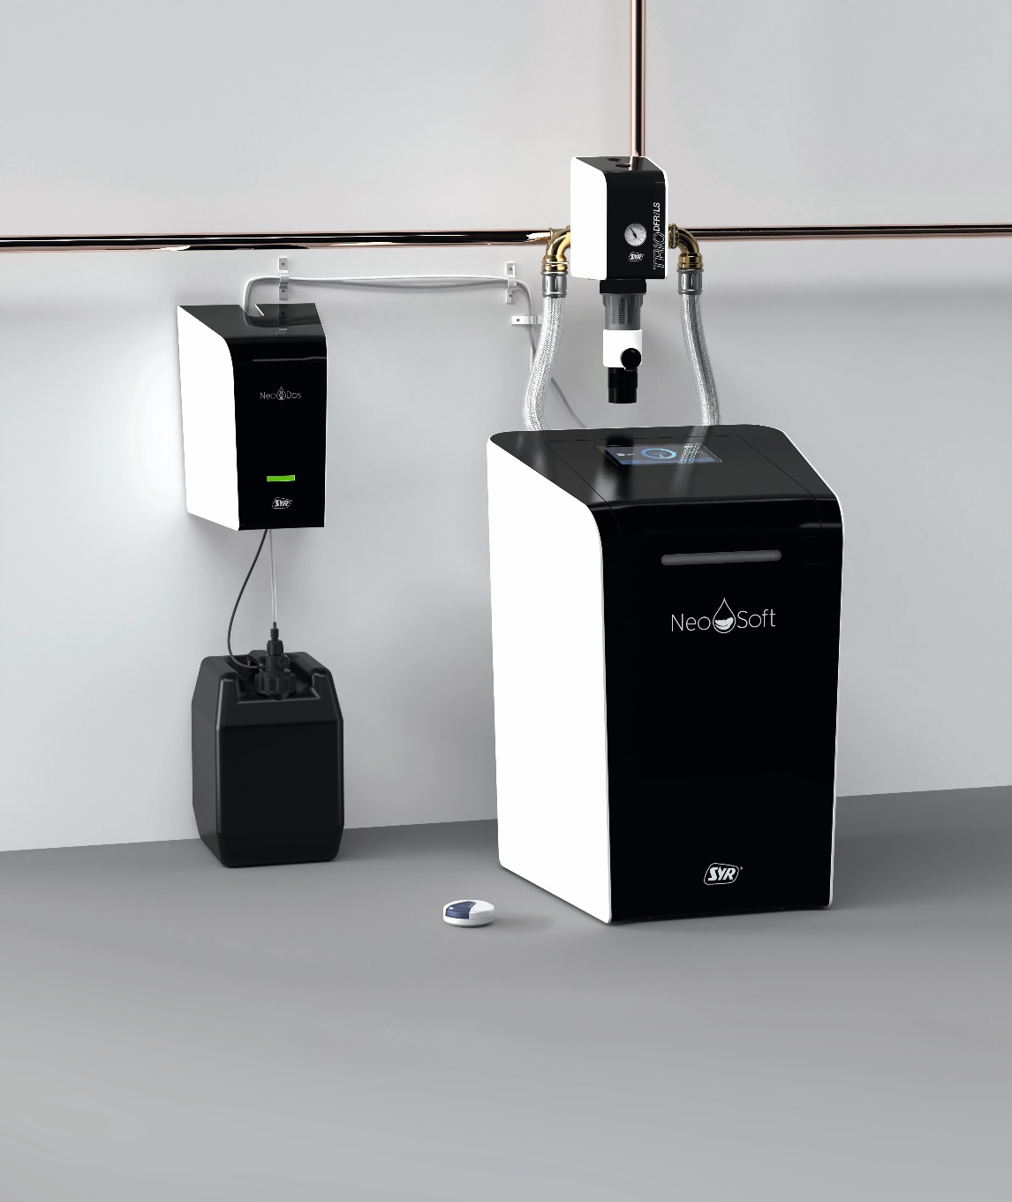
Universeller Anschluss, Filtertechnik mit Drucküberwachung, Wasserenthärtung mit Dosierung und Leckageschutz — überzeugend kombiniert und perfekt abgestimmt in unserem intelligenten System.
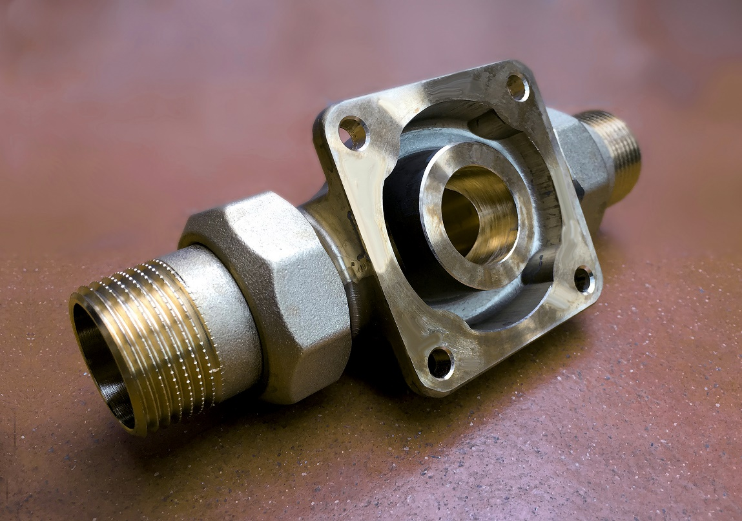
SYR Universalflansch.

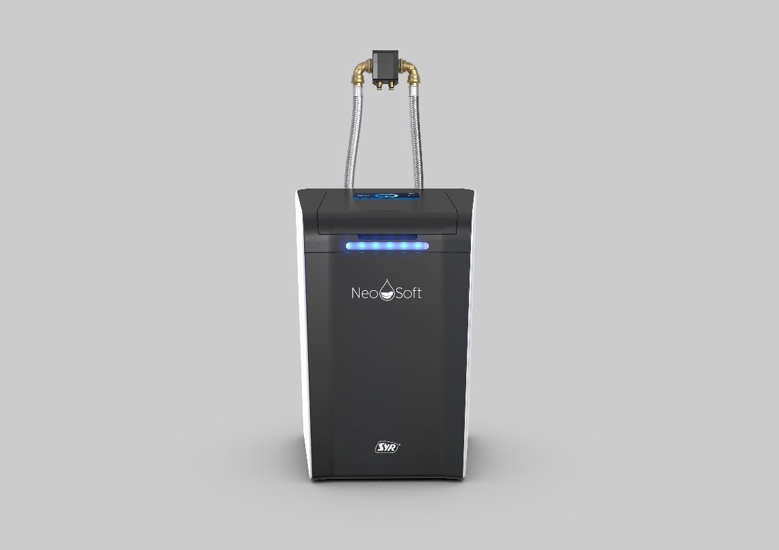
Weichwasseranlage NeoSoft 5000 Connect.

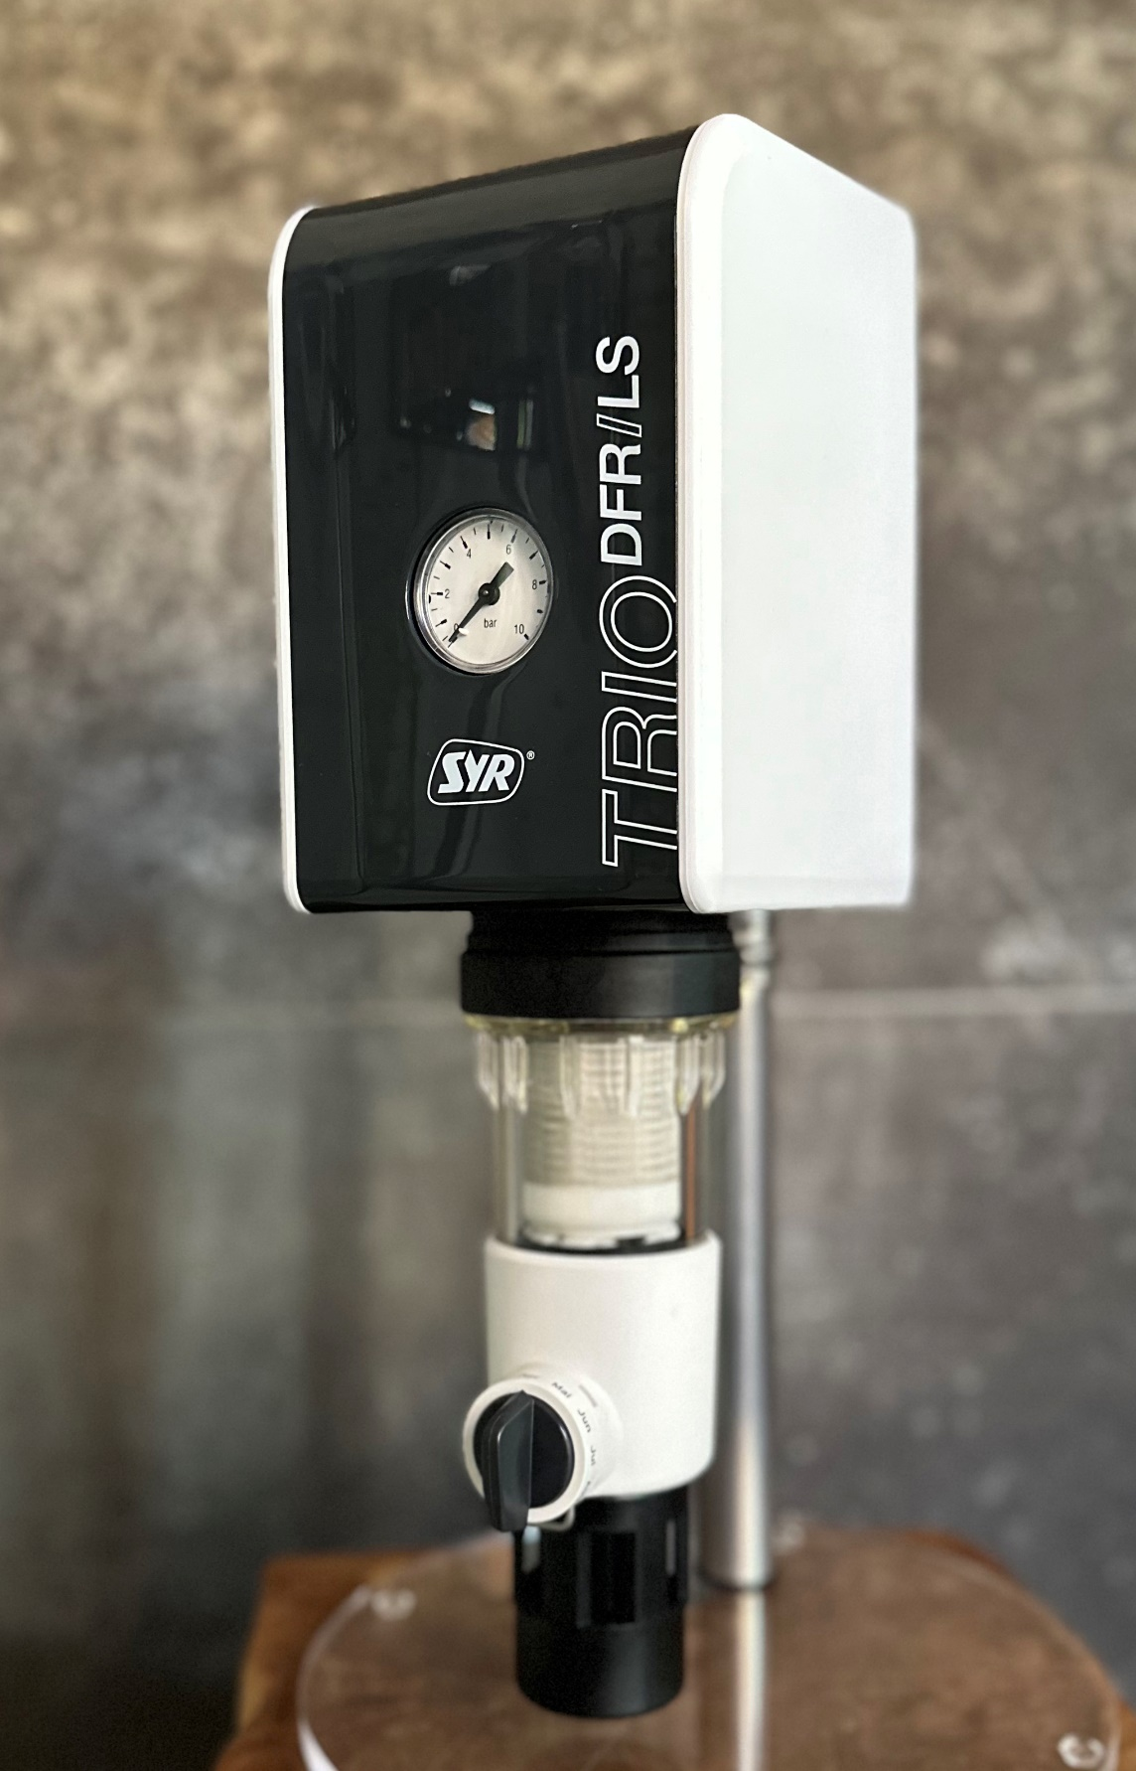
Rückspülbarer Wasserfilter TRIO DFR/LS Connect.

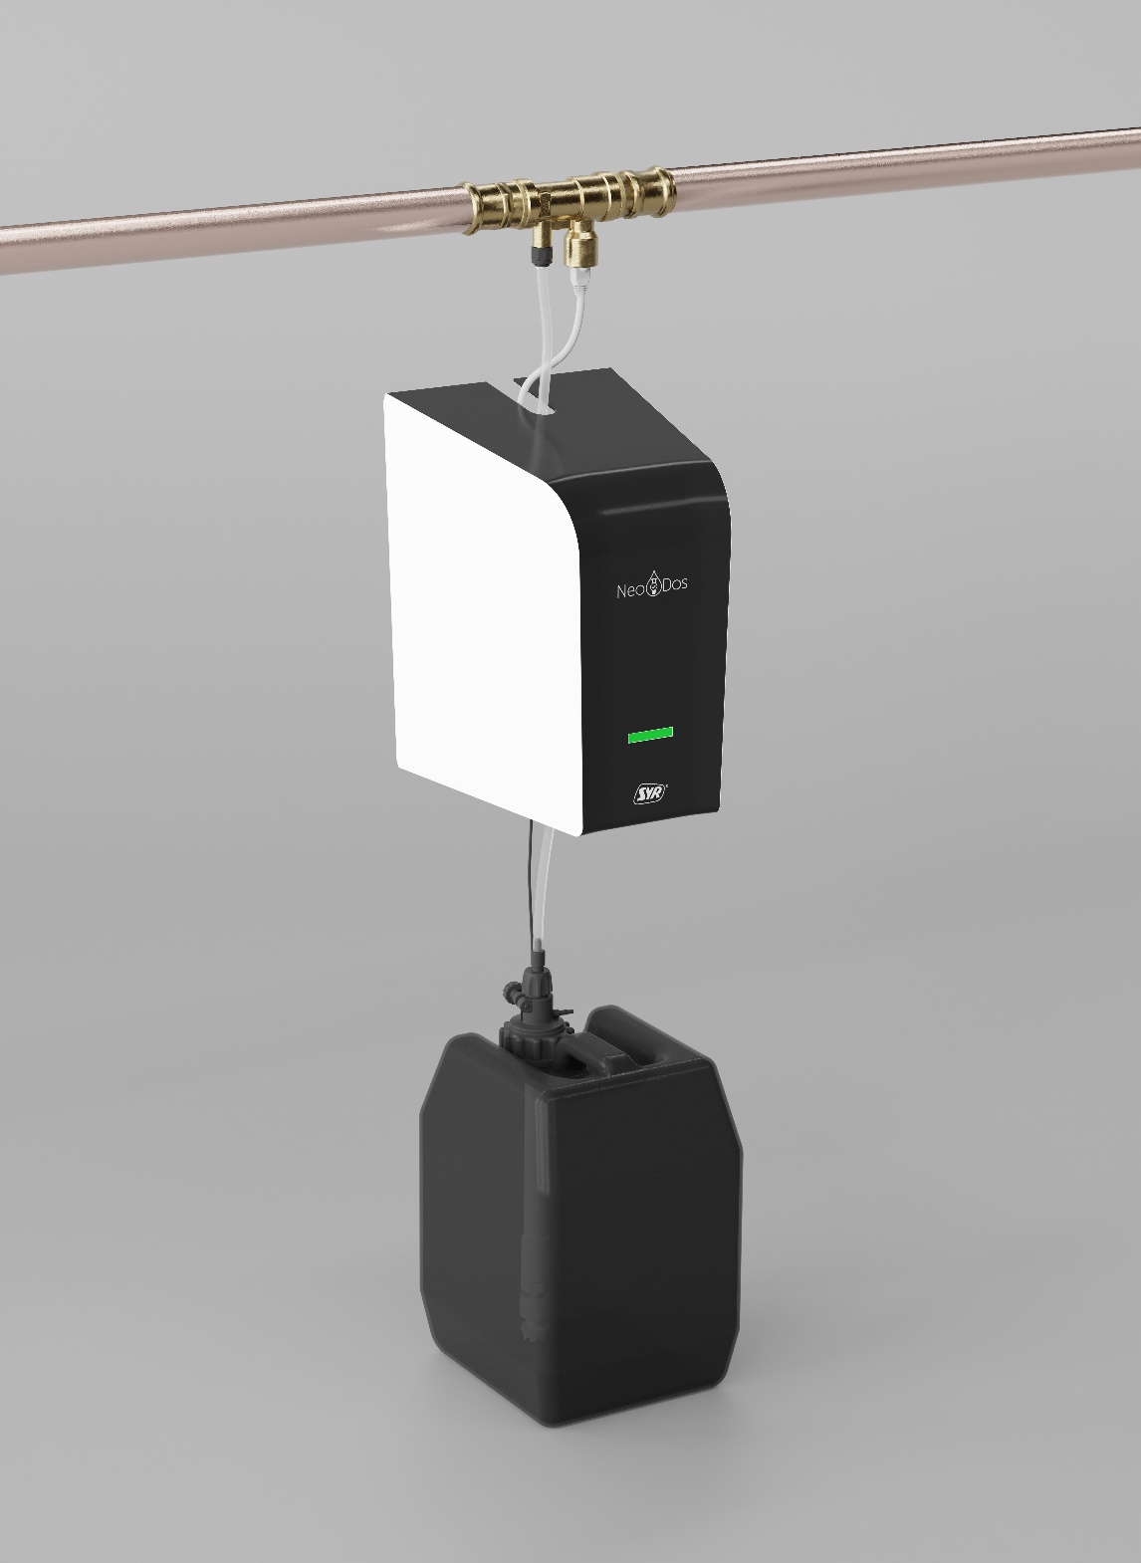
Dosierpumpe NeoDos Connect mit Dosierlösung DL1/DL2.

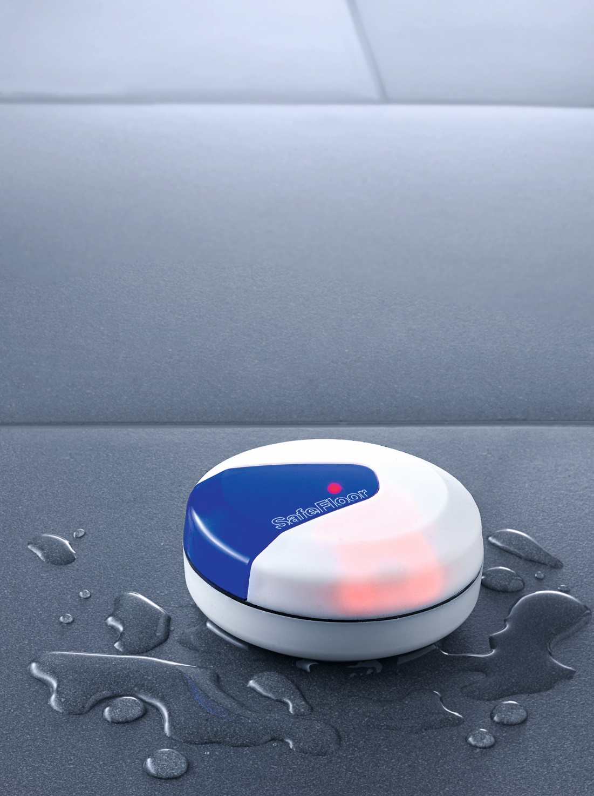
Bodensensor SafeFloor Connect.

